Приложение №____
к приказу __________________________________________________________________
от __________202___ г №____

ПРИЛОЖЕНИЕ
к Правилам землепользования и застройки
____________________________________

ТРЕБОВАНИЯ
к архитектурно-градостроительному облику объектов
капитального строительства

1. Основные понятия
Блок-секция – самостоятельный в конструктивном отношении объемно-
планировочный элемент здания, ограниченный наружными стенами или (и)
деформационными швами.
Второстепенный фасад – фасад здания, не подходящий под определение
главного фасада.
Высота здания – высота объекта капитального строительства, которая
рассчитывается в метрах от средней планировочной отметки земли до верха
парапета плоской кровли, карниза (свеса) скатной кровли или конька кровли
при ее уклоне выше 30 градусов.
Высота этажа – расстояние от верха нижерасположенного перекрытия
(или пола по грунту) до верха расположенного над ним перекрытия (или до низа стропильных конструкций для одноэтажного здания).
Главный фасад – фасад здания, где находится главный вход (главные входы) в нежилое здание или в нежилые помещения многоквартирных домов, выходящий на границу участка, примыкающую к улично-дорожной сети.
Код – числовое обозначение вида разрешенного использования земельного участка в соответствии с классификатором видов разрешенного использования
земельных участков, утвержденным приказом Федеральной службы
государственной регистрации, кадастра и картографии от 10.11.2020 № П/0412
«Об утверждении классификатора видов разрешенного использования земельных участков».
Колер элемента здания – цвет, подобранный проектом для определенного конструктивного элемента. Колеры элементов здания вносятся в таблицу колеров, которая входит в состав проекта.
Непросматриваемая часть ограждения – наличие глухих непросматриваемых плоскостей или плоскостей с шириной зазора между элементами ограждения менее ширины элемента.

Отметка входной группы – разница в метрах между отметкой уровня земли, примыкающей к зданию, строению, сооружению, и чистовой отметкой отделки пола на входе в первый этаж здания, строения, сооружения.
Первый этаж – нижний надземный этаж, доступный для входа
с прилегающей территории.
Процент остекления первого этажа – доля светопрозрачных конструкций
от общей площади фасада первого этажа, выходящего на границу участка,
примыкающую к территориям общего пользования.
Текстура – визуальное свойство поверхности, которое передает информацию о структуре материала.
Типовой этаж – этаж здания, планировочное и конструктивное решение
которого неоднократно повторяется по высоте здания.
Уличный фронт – фронтальная граница застройки на уровне нижних этажей зданий или ограждений, обращенная к территориям общего пользования (улицы
и дороги, площади и пр.), сформированная вертикальными элементами застройки.
Фактура – внешнее строение поверхности материала с ее характерным
рельефом.
Элементы входных групп – козырьки, навесы (в том числе их несущие
конструкции – при наличии), лестницы, площадки, ступени, в случае организации выступающей входной группы – стены.
2. Обоснование выбора видов разрешенного использования
Для регламентирования архитектурно-градостроительного облика объектов
капитального строительства выбраны виды разрешенного использования
с возможностью размещения объектов капитального строительства, формирующих облик населенных пунктов.

Таблица 1
Включаемые виды разрешенного использования
Код вида разрешенного использования | Наименование вида разрешенного использования
1.8 | Скотоводство
1.9 | Звероводство
1.10 | Птицеводство
1.11 | Свиноводство
1.15 | Хранение и переработка сельскохозяйственной продукции
1.17 | Питомники
1.18 | Обеспечение сельскохозяйственного производства
2.1 | Для индивидуального жилищного строительства
2.1.1 | Малоэтажная многоквартирная жилая застройка
2.2 | Для ведения личного подсобного хозяйства (приусадебный земельный участок)
2.3 | Блокированная жилая застройка
2.5 | Среднеэтажная жилая застройка
2.6 | Многоэтажная жилая застройка (высотная застройка)
2.7.1 | Хранение автотранспорта
2.7.2 | Размещение гаражей для собственных нужд
3.1.2 | Административные здания организаций, обеспечивающих предоставление коммунальных услуг
3.2.1 | Дома социального обслуживания
3.2.2 | Оказание социальной помощи населению
3.2.3 | Оказание услуг связи
3.2.4 | Общежития
3.3 | Бытовое обслуживание
3.4.1 | Амбулаторно-поликлиническое обслуживание
3.4.2 | Стационарное медицинское обслуживание
3.5.1 | Дошкольное, начальное и среднее общее образование
3.5.2 | Среднее и высшее профессиональное образование
3.6.1 | Объекты культурно-досуговой деятельности
3.7.1 | Осуществление религиозных обрядов
3.7.2 | Религиозное управление и образование
3.8.1 | Государственное управление
3.9.2 | Проведение научных исследований
3.9.3 | Проведение научных испытаний
3.10.1 | Амбулаторное ветеринарное обслуживание
4.1 | Деловое управление
4.3 | Рынки
4.4 | Магазины
4.5 | Банковская и страховая деятельность
4.6 | Общественное питание
4.7 | Гостиничное обслуживание
4.8.1 | Развлекательные мероприятия
4.9 | Служебные гаражи
4.9.1.3 | Автомобильные мойки
4.9.1.4 | Ремонт автомобилей
5.1.2 | Обеспечение занятий спортом в помещениях
5.1.7 | Спортивные базы
5.2.1 | Туристическое обслуживание
6.0 | Производственная деятельность
6.2 | Тяжелая промышленность
6.3 | Легкая промышленность
6.3.1 | Фармацевтическая промышленность
6.3.3 | Электронная промышленность
6.3.4 | Ювелирная промышленность
6.4 | Пищевая промышленность
6.5 | Нефтехимическая промышленность
6.6 | Строительная промышленность
6.9 | Склад
6.11 | Целлюлозно-бумажная промышленность
7.1 | Железнодорожный транспорт
7.2.2 | Обслуживание перевозок пассажиров
7.3 | Водный транспорт
9.2.1 | Санаторная деятельность
13.0 | Земельные участки общего назначения
13.2 | Ведение садоводства

3. Распределение включаемых видов разрешенного использования по группам
Таблица 2
Распределение включаемых видов разрешенного использования по группам
I. Жилые |  | II. Социальные |  | III. Коммерческие |  | IV. Административно-государственные |  | V. Обслуживающие |  | VI. Производственные
1 | 2 | 3 | 4 | 5 | 6 | 7 | 8 | 9 | 10 | 11 | 12
Код ВРИ | Наименование ВРИ | Код ВРИ | Наименование ВРИ | Код ВРИ | Наименование ВРИ | Код ВРИ | Наименование ВРИ | Код ВРИ | Наименование ВРИ | Код ВРИ | Наименование ВРИ
2.1 | Для индивидуального жилищного строительства | 3.2.1 | Дома социального  обслуживания | 3.9.2 | Проведение научных исследований | 3.1.2 | Административные здания организаций, обеспечивающих предоставление  коммунальных услуг | 2.7.1 | Хранение автотранспорта | 1.8 | Скотоводство
2.1.1 | Малоэтажная многоквартирная жилая застройка | 3.2.2 | Оказание социальной помощи населению | 3.9.3 | Проведение научных испытаний | 3.8.1 | Государственное управление | 2.7.2 | Размещение гаражей для собственных нужд | 1.9 | Звероводство
2.2 | Для ведения личного подсобного хозяйства (приусадебный земельный участок) | 3.2.3 | Оказание услуг связи | 4.1 | Деловое управление |  |  | 3.3 | Бытовое обслуживание | 1.10 | Птицеводство
2.3 | Блокированная жилая застройка | 3.2.4 | Общежития | 4.3 | Рынки |  |  | 4.9 | Служебные гаражи | 1.11 | Свиноводство
2.5 | Среднеэтажная жилая застройка | 3.4.1 | Амбулаторно-поликлиническое обслуживание | 4.4 | Магазины |  |  | 4.9.1.3 | Автомобильные мойки | 1.15 | Хранение и переработка сельскохозяйственной продукции
2.6 | Многоэтажная жилая застройка (высотная застройка) | 3.4.2 | Стационарное медицинское обслуживание | 4.5 | Банковская и страховая деятельность |  |  | 4.9.1.4 | Ремонт автомобилей | 1.17 | Питомники
13.2 | Ведение садоводства | 3.5.1 | Дошкольное, начальное и среднее общее образование | 4.6 | Общественное питание |  |  | 7.2.2 | Обслуживание перевозок пассажиров | 1.18 | Обеспечение сельскохозяйственного производства
 |  | 3.5.2 | Среднее и высшее  профессиональное  образование | 4.7 | Гостиничное обслуживание |  |  | 7.3 | Водный транспорт | 6.0 | Производственная деятельность
 |  | 3.6.1 | Объекты культурно-досуговой деятельности | 4.8.1 | Развлекательные мероприятия |  |  | 13.0 | Земельные участки общего назначения | 6.2 | Тяжелая промышленность
 |  | 3.7.1 | Осуществление религиозных обрядов | 5.1.2 | Обеспечение занятий спортом в помещениях |  |  |  |  | 6.3 | Легкая промышленность
 |  | 3.7.2 | Религиозное управление и образование | 5.1.7 | Спортивные базы |  |  |  |  | 6.3.1 | Фармацевтическая промышленность
 |  | 3.10.1 | Амбулаторное ветеринарное обслуживание | 5.2.1 | Туристическое обслуживание |  |  |  |  | 6.3.3 | Электронная промышленность
 |  |  |  | 9.2.1 | Санаторная деятельность |  |  |  |  | 6.3.4 | Ювелирная промышленность
 |  |  |  |  |  |  |  |  |  | 6.4 | Пищевая промышленность
 |  |  |  |  |  |  |  |  |  | 6.5 | Нефтехимическая промышленность
 |  |  |  |  |  |  |  |  |  | 6.6 | Строительная промышленность
 |  |  |  |  |  |  |  |  |  | 6.9 | Склад
 |  |  |  |  |  |  |  |  |  | 6.11 | Целлюлозно-бумажная промышленность
 |  |  |  |  |  |  |  |  |  | 7.1 | Железнодорожный транспорт

4. Требования к объемно-пространственным и архитектурно-стилистическим характеристикам объектов
капитального строительства

4.1. Требования к объемно-пространственным и архитектурно-стилистическим характеристикам объектов капитального строительства приведены в таблицах 3-1, 3-2, 3-3, 3-4, 3-5.
4.2. Требования к объемно-пространственным и архитектурно-стилистическим характеристикам объектов капитального строительства для видов разрешенного использования с кодами 1.8, 1.9, 1.10, 1.11, 1.15, 1.17, 1.18, 2.1, 2.2, 2.7.1, 2.7.2, 3.4.1, 3.4.2, 3.5.1, 3.5.2, 3.7.1, 3.7.2, 3.9.2, 4.9, 7.3, 6.0, 6.2, 6.3, 6.9, 6.3.1, 6.3.3, 6.3.4, 6.4, 6.5, 6.6, 6.11, 7.1, 13.2, не подлежат установлению.
Таблица 3-1
Требования к объемно-пространственным и архитектурно-стилистическим характеристикам объектов капитального
строительства для видов разрешенного использования с кодами 2.1.1, 2.3, 2.5, 2.6 относящихся к группе «I. Жилые»
№п/п | Наименование параметра | Код 2.1.1 | Код 2.3 | Код 2.5 | Код 2.6
№п/п | Наименование параметра | Малоэтажная многоквартирная жилая застройка | Блокированная жилая застройка | Среднеэтажная жилая застройка | Многоэтажная жилая застройка (высотная застройка)
1 | 2 | 3 | 4 | 5 | 6
1 | Минимальная высота здания вдоль улично-дорожной сети, м | 2,5 | ** | **
2 | Минимальный процент застроенности уличного фронта *, % | ** | 50 | 50
3 | Минимальная высота типового этажа, м | ** | ** | **
4 | Минимальная высота первого этажа зданий***, м | 2,7 | ** | 2,7
5 | Минимальный процент остекления фасада первого этажа***, % | ** | ** | **
6 | Минимальная высота оконных проемов первых этажей***, м | ** | ** | **
7 | Максимальный уклон кровли, градусов | 30 | ** | 45
8 | Максимальная отметка пола входа в здание****, м | 0,0 | 0,15 | 0,15
9 | Максимальный выступ консольных элементов за контур наружных стен здания, строения и сооружения, м | 0,4 | 1,2 | 3,0
10 | Максимальная общая высота ограждений земельного участка от уровня земли ***, м | 1,5 | 1,5 | 1,5
11 | Максимальная высота непросматриваемой части ограждений земельного участка***, м | 0,45 | 0,45 | 0,45
12 | Предпочтительные архитектурные стили*** | функционализм,  контекстуализм | функционализм,  контекстуализм | функционализм,  контекстуализм
* не более 70%;
** не устанавливается;
*** параметр действует на фасады, выходящие на границу участка, примыкающую к территориям общего пользования;
**** параметр действует в отношении объектов нового строительства.
Таблица 3-2
Требования к объемно-пространственным и архитектурно-стилистическим характеристикам объектов капитального
строительства для видов разрешенного использования с кодами 3.2.1, 3.2.2, 3.2.3, 3.2.4, 3.6.1, 3.10.1, относящихся к группе
«II. Социальные»
№п/п | Наименование параметра | Код 3.2.1 | Код 3.2.2 | Код 3.2.3 | Код 3.2.4 | Код 3.6.1 | Код 3.10.1
№п/п | Наименование параметра | Дома социального  обслуживания | Оказание социальной помощи населению | Оказание услуг связи | Общежития | Объекты культурно-досуговой деятельности | Амбулаторное ветеринарное обслуживание
1 | 2 | 3 | 4 | 5 | 6 | 7 | 8
1 | Минимальная высота здания вдоль улично-дорожной сети, м |  | 8,1 |  | 5,1 | 5,1
2 | Минимальный процент застроенности уличного фронта *, % |  | 70 |  | 70 | 70
3 | Минимальная высота типового этажа, м |  | 3,0 |  | 2,7 | 3,6
4 | Минимальная высота первого этажа зданий***, м |  | 3,9 |  | ** | 3,9
5 | Минимальный процент остекления фасада первого этажа***, % |  | 70 |  | 40 | 80
6 | Минимальная высота оконных проемов первых этажей***, м |  | 3,0 |  | ** | 3,0
7 | Максимальный уклон кровли, градусов |  | 30 |  | 30 | 30
8 | Максимальная отметка пола входа в здание****, м |  | 0,0 |  | 0,0 | 0,0
9 | Максимальный выступ консольных элементов за контур наружных стен здания, строения и сооружения, м |  | 0,4 |  | 3 | 3
10 | Максимальная общая высота ограждений земельного участка от уровня земли ***, м |  | ** |  | ** | **
11 | Максимальная высота непросматриваемой части ограждений земельного участка***, м |  | ** |  | ** | **
12 | Предпочтительные архитектурные стили*** | функционализм,  контекстуализм | функционализм,  контекстуализм |  | функционализм,  контекстуализм | функционализм,  контекстуализм
* не более 70%;
** не устанавливается;
*** параметр действует на фасады, выходящие на границу участка, примыкающую к территориям общего пользования;
**** параметр действует в отношении объектов нового строительства.
Таблица 3-3
Требования к объемно-пространственным и архитектурно-стилистическим характеристикам объектов капитального
строительства для видов разрешенного использования с кодами 3.9.3, 4.1, 4.3, 4.4, относящихся к группе
«III. Коммерческие»
№п/п | Наименование параметра | Код 3.9.3 | Код 4.1 | Код 4.3 | Код 4.4
№п/п | Наименование параметра | Проведение научных испытаний | Деловое управление | Рынки | Магазины
1 | 2 | 3 | 4 | 5 | 6
1 | Минимальная высота здания вдоль улично-дорожной сети, м |  | 8,4 | 5,1 | 5,1
2 | Минимальный процент застроенности уличного фронта *, % |  | 70 | 70 | 70
3 | Минимальная высота типового этажа, м |  | 3,3 | 3,6 | 3,6
4 | Минимальная высота первого этажа зданий***, м |  | 3,9 | 3,9 | 3,9
5 | Минимальный процент остекления фасада первого этажа***, % |  | 60 | 80 | 80
6 | Минимальная высота оконных проемов первых этажей***, м |  | 3,0 | 3,0 | 3,0
7 | Максимальный уклон кровли, градусов |  | 30 | 30 | 30
8 | Максимальная отметка пола входа в здание****, м |  | 0,0 | 0,0 | 0,0
9 | Максимальный выступ консольных элементов за контур наружных стен здания, строения и сооружения, м |  | 3 | 0,4 | 3
10 | Максимальная общая высота ограждений земельного участка от уровня земли ***, м |  | 1,5 | 1,5 | **
11 | Максимальная высота непросматриваемой части ограждений земельного участка***, м |  | 0,45 | 0,45 | **
12 | Предпочтительные архитектурные стили*** |  | функционализм,  контекстуализм | функционализм,  контекстуализм | функционализм,  контекстуализм
* не более 70%;
** не устанавливается;
*** параметр действует на фасады, выходящие на границу участка, примыкающую к территориям общего пользования;
**** параметр действует в отношении объектов нового строительства.

Таблица 3-4
Требования к объемно-пространственным и архитектурно-стилистическим характеристикам объектов капитального
строительства для видов разрешенного использования с кодами 4.5, 4.6, 4.7, 4.8.1, относящихся к группе «III. Коммерческие»
№п/п | Наименование параметра | Код 4.5 | Код 4.6 | Код 4.7 | Код 4.8.1
№п/п | Наименование параметра | Банковская и страховая деятельность | Общественное питание | Гостиничное обслуживание | Развлекательные мероприятия
1 | 2 | 3 | 4 | 5 | 3
1 | Минимальная высота здания вдоль улично-дорожной сети, м | 5,1 | 5,1 | 8,1 | 5,1
2 | Минимальный процент застроенности уличного фронта *, % | 70 | 70 | 70 | 70
3 | Минимальная высота типового этажа, м | 3,0 | 3,3 | 3,0 | 3,3
4 | Минимальная высота первого этажа зданий***, м | 3,9 | 3,9 | 3,9 | 3,9
5 | Минимальный процент остекления фасада первого этажа***, % | 80 | 80 | 80 | 80
6 | Минимальная высота оконных проемов первых этажей***, м | 3,0 | 3,0 | 3,0 | 3,0
7 | Максимальный уклон кровли, градусов | 30 | 30 | 30 | 30
8 | Максимальная отметка пола входа в здание****, м | 0,0 | 0,0 | 0,0 | 0,0
9 | Максимальный выступ консольных элементов за контур наружных стен здания, строения и сооружения, м | 3 | 0,4 | 3 | 3
10 | Максимальная общая высота ограждений земельного участка от уровня земли ***, м | 1,5 | 1,5 | 1,5 | 1,5
11 | Максимальная высота непросматриваемой части ограждений земельного участка***, м | 0,45 | 0,45 | 0,45 | 0,45
12 | Предпочтительные архитектурные стили*** | функционализм,  контекстуализм | функционализм,  контекстуализм | функционализм,  контекстуализм | функционализм,  контекстуализм
* не более 70%;
** не устанавливается;
*** параметр действует на фасады, выходящие на границу участка, примыкающую к территориям общего пользования;
**** параметр действует в отношении объектов нового строительства.

Таблица 3-5
Требования к объемно-пространственным и архитектурно-стилистическим характеристикам объектов капитального
строительства для видов разрешенного использования с кодами 3.1.2, 3.8.1, относящихся к группе
«IV. Административно-государственные»
№п/п | Наименование параметра | Код 3.1.2 | Код 3.8.1
№п/п | Наименование параметра | Административные здания организаций, обеспечивающих предоставление коммунальных услуг | Государственное управление
1 | 2 | 3 | 4
1 | Минимальная высота здания вдоль улично-дорожной сети, м | 5,1 | 8,4
2 | Минимальный процент застроенности уличного фронта *, % | 70 | 70
3 | Минимальная высота типового этажа, м | 3,0 | 3,3
4 | Минимальная высота первого этажа зданий***, м | 3,9 | 3,9
5 | Минимальный процент остекления фасада первого этажа***, % | 50 | 60
6 | Минимальная высота оконных проемов первых этажей***, м | 2,5 | 3,0
7 | Максимальный уклон кровли, градусов | 30 | 30
8 | Максимальная отметка пола входа в здание****, м | 0,0 | 0,0
9 | Максимальный выступ консольных элементов за контур наружных стен здания, строения и сооружения, м | 0,4 | 3
10 | Максимальная общая высота ограждений земельного участка от уровня земли ***, м | 1,5 | **
11 | Максимальная высота непросматриваемой части ограждений земельного участка***, м | 0,45 | **
12 | Предпочтительные архитектурные стили*** | функционализм,  контекстуализм | функционализм,  контекстуализм
* не более 70%;
** не устанавливается;
*** параметр действует на фасады, выходящие на границу участка, примыкающую к территориям общего пользования;
**** параметр действует в отношении объектов нового строительства.

Таблица 3-6
Требования к объемно-пространственным и архитектурно-стилистическим характеристикам объектов капитального
строительства для видов разрешенного использования с кодами 3.3, 4.9.1.3, 4.9.1.4, 7.2.2, 13.0,
относящихся к группе «V. Обслуживающие»
№п/п | Наименование параметра | Код 3.3 | Код 4.9.1.3 | Код 4.9.1.4 | Код 7.2.2 | Код 13.0
№п/п | Наименование параметра | Бытовое обслуживание | Автомобильные мойки | Ремонт автомобилей | Обслуживание перевозок пассажиров | Земельные участки общего назначения
1 | 2 |  | 8 | 9
1 | Минимальная высота здания вдоль улично-дорожной сети, м |  | 5,1 | 5,1
2 | Минимальный процент застроенности уличного фронта *, % |  | 50 | 50
3 | Минимальная высота типового этажа, м |  | ** | **
4 | Минимальная высота первого этажа зданий***, м |  | 3,9 | 3,9
5 | Минимальный процент остекления фасада первого этажа***, % |  | ** | **
6 | Минимальная высота оконных проемов первых этажей***, м |  | ** | **
7 | Максимальный уклон кровли, градусов |  | 30 | 30
8 | Максимальная отметка пола входа в здание****, м |  | 0,0 | 0,0
9 | Максимальный выступ консольных элементов за контур наружных стен здания, строения и сооружения, м |  | 0,4 | 0,4
10 | Максимальная общая высота ограждений земельного участка от уровня земли ***, м |  | ** | **
11 | Максимальная высота непросматриваемой части ограждений земельного участка***, м |  | ** | **
12 | Предпочтительные архитектурные стили*** |  | функционализм,  контекстуализм | функционализм,  контекстуализм
* не более 70%;
** не устанавливается;
*** параметр действует на фасады, выходящие на границу участка, примыкающую к территориям общего пользования;
**** параметр действует в отношении объектов нового строительства.

5. Требования к цветовым решениям объектов капитального строительства, требования к отделочным
и (или) строительным материалам, определяющим архитектурный облик объекта капитального строительства

5.1. Требования к внешнему облику фасадов объектов капитального строительства, относящихся к группе «Жилые»
Таблица 4-1
.№  п/п | Наименование  параметра | ВРИ | Конструктивный  элемент |  | Требования
1 | 2 | 3 | 4 | 5 | 6 | 7
1 | Требования к цветовым решениям объекта капитального строительства | 2.1. Для индивидуального жилищного строительства;  2.1.1. Малоэтажная многоквартирная жилая застройка;  2.2. Для ведения личного подсобного хозяйства (приусадебный земельный участок);  2.3. Блокированная жилая застройка;  2.5 Среднеэтажная жилая застройка;  2.6. Многоэтажная жилая застройка (высотная застройка);  13.2. Ведение садоводства. | 1.1 | стены | 1.1.1 | В цветовом решении облицовочных материалов объекта капитального строительства (за исключением площади остекления) разрешается использовать 1 цвет в качестве основного (не менее 60% общей площади фасадов), не более 2-х цветов в качестве дополнительных (суммарно не более 30% от общей площади фасадов) и 1 цвет в качестве акцентного (не более 10%).  Допускается применение двух гармонично сочетающихся цветов из палитры основных цветов в процентном отношении (60% один и 30% другой цвет), 10% акцентного цвета. Возможно использование только одного цвета из палитры основных цветов и не более 2-х цветов из акцентных цветов (80% основного цвета и 20% акцентного).  Цветовое решение объекта капитального строительства может осуществляться только из палитры основных цветов (допускается применение не более 3-х цветов).  Акцентный объект располагается в границах участка, не выходящего на территории общего пользования.
 |  |  |  |  | 1.1.2 | Цветовое решение должно осуществляться в соответствии с разрешенными к использованию цветами палитры системы цвета RAL.  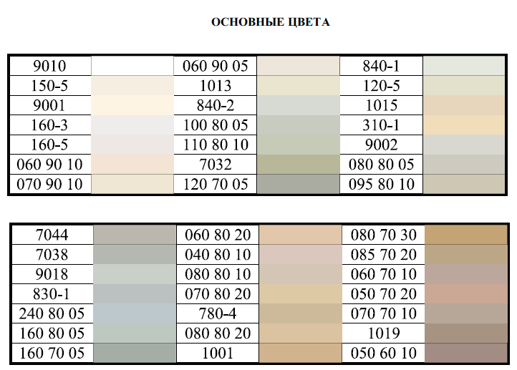  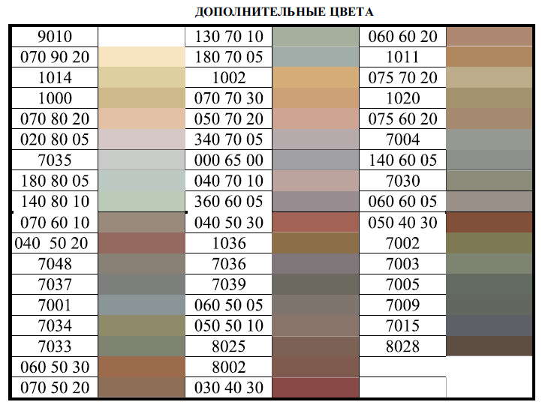  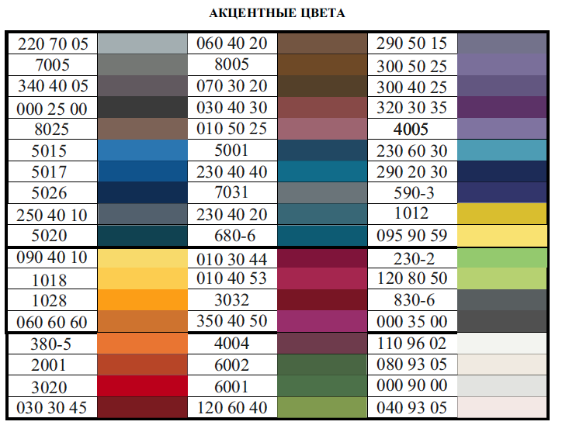
 |  |  |  |  | 1.1.3 | При подборе материалов неоднородной текстуры (таких, как натуральные - кирпич, гранит и имитирующих натуральные - композитные плиты) допускается отклонение от перечня цветов разрешенной палитры системы цвета RAL.  В составе натуральных материалов должны отсутствовать дополнительные цветные пигменты.  Цвет материалов, имитирующих натуральные, должен совпадать с натуральным цветом этих материалов.
 |  |  |  |  | 1.1.4 | При создании архитектурных решений необходимо обеспечить отсутствие ярко выраженных стыков наружных стеновых панелей.  Цветовое решение нащельников на стыках поверхностей должно осуществляться в соответствии с цветом отделки этих поверхностей.
1 |  |  | 1.2 | окна | 1.2.1 | Все элементы окон (за исключением стекла) должны выполняться в едином цветовом решении. Допускается применение разных цветов для разных по назначению групп проемов (окна жилых помещений, витрины коммерческих предприятий).  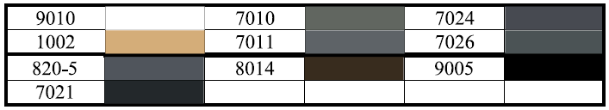
1 |  |  | 1.3 | остекление | 1.3.1 | Не допускается использование цветного (тонированного в массе), зеркального остекления.
1 |  |  | 1.4 | цоколь | 1.4.1 | Цветовое решение должно соответствовать одному из цветов элементов здания (стен, перекрытий, элементов окон, ограждений, кровли).  Цветовое решение должно осуществляться в соответствии c цветами системы цвета палитры основных, дополнительных, акцентных цветов, независимо от применяемого цветового решения допускаются оттенки серых тонов.
 |  |  |  |  | 1.4.2 | В составе натуральных материалов должны отсутствовать дополнительные цветные пигменты.
 |  |  |  |  | 1.4.3 | При создании архитектурных решений необходимо обеспечивать отсутствие ярко выраженных стыков наружных стеновых панелей.
1 |  |  | 1.5 | кровля | 1.5.1 | Цветовое решение должно соответствовать разрешенным к использованию цветам палитры системы цвета RAL:  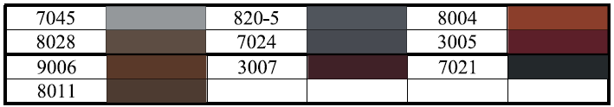
 |  |  |  |  | 1.5.2 | Все элементы кровли должны выполняться в едином цветовом решении за исключением подшивки карнизного свеса и водосточной системы.
1 |  |  | 1.6 | элементы входных групп | 1.6.1 | Цветовое решение должно осуществляться в соответствии с разрешенными к использованию цветами системы цвета RAL из палитры основных, дополнительных и акцентных цветов, применяемых в цветовом решении фасада здания
 |  |  |  |  | 1.6.2 | При подборе материалов неоднородной текстуры (таких как натуральные - кирпич, гранит и т. д. и имитирующих натуральные - композитные плиты) допускается отклонение от перечня разрешенных цветов палитры системы цвета RAL.  В составе натуральных материалов должны отсутствовать дополнительные цветные пигменты.  Цвет материалов, имитирующих натуральные, должен совпадать с натуральным цветом этих материалов.
 |  |  |  |  | 1.6.3 | Допускается использовать один из акцентных цветов палитры системы цвета RAL.  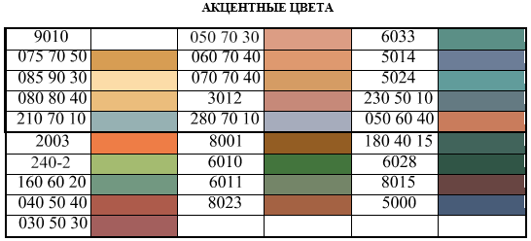
1 |  |  | 1.7 | ограждения | 1.7.1 | В ограждении балконов, лоджий, парапетов предусмотреть цветовое решение, соответствующее одному из цветов элементов здания (стен, элементов окон, кровли).  Цветовое решение должно соответствовать разрешенным к использованию цветам палитры системы цвета RAL:  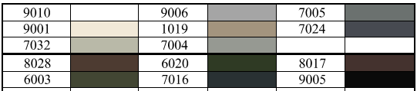
2 | Требования к отделочным и (или) строительным материалам, определяющим архитектурный облик объекта капитального строительства | 2.1. Для индивидуального жилищного строительства;  2.1.1. Малоэтажная многоквартирная жилая застройка;  2.2. Для ведения личного подсобного хозяйства (приусадебный земельный участок);  2.3. Блокированная жилая застройка;  2.5 Среднеэтажная жилая застройка;  2.6. Многоэтажная жилая застройка (высотная застройка);  13.2. Ведение садоводства. | 2.1 | стены | 2.1.1 | Один из материалов должен быть основным и занимать не менее 60% площади фасада. При использовании нескольких типов материалов необходимо обеспечивать их стыковку в разных (смещенных друг относительно друга не менее, чем на 3 см) плоскостях.  Необходимо обеспечивать отсутствие ярко выраженных стыков наружных стеновых панелей.  При применении системы навесного фасада не допускается использовать для панелей пропорции менее 1:2.  В отделке фасадов не допускается применение материала с креплением на видимых кляммерах (открытые системы крепления).  Материалы с глянцевой поверхностью (за исключением стекла) должны занимать не более 30% площади фасада.  Материалы, имитирующие натуральные, должны соответствовать им по фактуре.  При применении крупнопанельных изделий не допускается окрашивание бетонной поверхности (за исключением бетона, окрашенного в массе).  Не допускается окраска поверхностей, облицованных натуральным камнем.  Не допускается использовать: пленку (в том числе самоклеящуюся), крупные фракции штукатурки «фактурная шуба» и «короед», профилированный лист, керамогранит (за исключением крупноформатного) асбестоцементный лист пластиковый (виниловый) сайдинг, поликарбонат, ПВХ-панели (за исключением HPL-панелей с имитацией дерева, металла, бетона и камня, а также панелей с однотонными и фантазийными (дизайнерскими) декорами), стекломагнезитовые листы, металлокассеты (за исключением имитирующих натуральные материалы толщиной 1,2 см), АМК фасадную систему.
2 |  |  | 2.2 | окна | 2.2.1 | Допускается применение разных материалов для разных по назначению групп проемов (окна жилых помещений, витражи нежилых помещений).
2 |  |  | 2.3 | остекление | 2.3.1 | При остеклении балконов и лоджий не допускается устройство глухих пластиковых полотен.
2 |  |  | 2.4 | цоколь | 2.4.1 | При использовании двух и более материалов необходимо обеспечивать их стыковку в разных (смещенных друг относительно друга не менее, чем на 3 см) плоскостях. Один из материалов должен быть основным и занимать не менее 60% площади цоколя.  При создании архитектурных решений необходимо обеспечивать отсутствие ярко выраженных стыков наружных стеновых панелей.  Материалы, имитирующие натуральные, должны соответствовать им по фактуре. Не допускается окраска поверхностей, облицованных натуральным камнем.  Для навесов и козырьков к приямкам не допускается использовать: профилированный лист, металлический и пластиковый (виниловый) сайдинг, поликарбонат (за исключением монолитного).  Не допускается устройство радиальных козырьков и навесов к приямкам.
2 |  |  | 2.5 | кровля | 2.5.1 | Не допускается использовать: асбестоцементный лист, пластиковый (виниловый) сайдинг, поликарбонат, ПВХ-панели, ондулин, шифер, сланцевую кровлю, фанеру, вагонку.
2 |  |  | 2.6 | элементы входных групп | 2.6.1 | Для навесов и козырьков не допускается использовать: асбестоцементный лист, крупные фракции штукатурки «фактурная шуба» и «короед», пластиковый (виниловый) сайдинг, поликарбонат, ондулин, шифер, сланцевую кровлю, фанеру, вагонку, ПВХ- панели (за исключением HPL-панелей с имитацией дерева, металла, бетона и камня, а также панелей с однотонными и фантазийными (дизайнерскими) декорами), крупные фракции штукатурки «фактурная шуба» и «короед», стекломагнезитовые.  Не допускается устройство радиальных козырьков и навесов.  Для лестниц, площадок, ступеней не допускается использовать: материалы с классом противоскольжения менее R12, резиновую плитку.  Материалы, имитирующие натуральные, должны соответствовать им по фактуре.  Не допускается окраска поверхностей, облицованных натуральным камнем. Необходимо предусматривать придверные грязезащитные системы.
2 |  |  | 2.7 | ограждения | 2.7.1 | Для ограждений балконов и парапетов не допускается использовать: асбестоцементный лист, пластиковый (виниловый) сайдинг, поликарбонат, стекломагнезитовые листы, фанеру, вагонку.  Материалы, имитирующие натуральные, должны соответствовать им по фактуре и цвету.

5.2. Требования к внешнему облику фасадов объектов капитального строительства в границах «Территории - АГО», относящихся к группе «Социальные»
Таблица 4-2
.№  п/п | Наименование  параметра | ВРИ | Конструктивный  элемент |  | Требования
1 | 2 | 3 | 4 | 5 | 6 | 7
1 | Требования к цветовым решениям объекта капитального строительства | 3.2.1. Дома социального обслуживания;  3.2.2. Оказание социальной помощи населению;  3.2.3. Оказание услуг связи;  3.2.4. Общежития;  3.4.1. Амбулаторно-поликлиническое обслуживание;  3.4.2. Стационарное медицинское обслуживание;  3.5.1. Дошкольное, начальное и среднее общее образование;  3.5.2. Среднее и высшее профессиональное  образование;  3.6.1. Объекты культурно-досуговой деятельности;  3.7.1. Осуществление религиозных обрядов;  3.7.2. Религиозное управление и образование;  3.10.1. Амбулаторное ветеринарное обслуживание. | 1.1 | стены | 1.1.1 | В цветовом решении облицовочных материалов каждой блок-секции объекта (за исключением площади остекления) разрешается использовать 1 цвет в качестве основного (не менее 60% общей площади фасадов), не более 2-х цветов в качестве дополнительных (суммарно не более 30% от общей площади фасадов) и 1 цвет в качестве акцентного (не более 10%).  Допускается применение двух гармонично сочетающихся цветов из палитры основных цветов в процентном отношении (60% один и 30% другой цвет). 10% акцентного цвета. Возможно использование только одного цвета из палитры основных цветов и не более 2-х цветов из акцентных цветов (80% основного цвета и 20% акцентного).  Цветовое решение объекта капитального строительства может осуществляться только из палитры основных цветов (допускается применение не более 3-х цветов).  Акцентный объект располагается в границах участка, не выходящего на территории общего пользования.
 |  |  |  |  | 1.1.2 | Цветовое решение должно осуществляться в соответствии с разрешенными к использованию цветами палитры системы цвета RAL за исключением кода ВРИ 3.7.1 и 3.7.2.  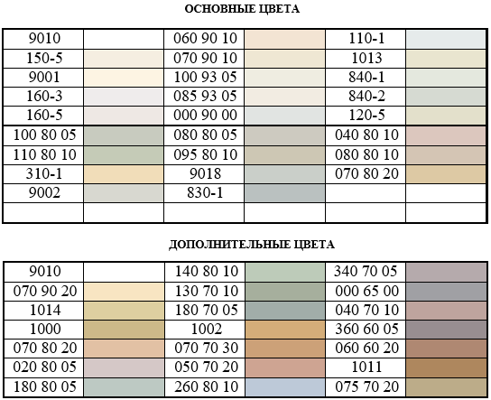  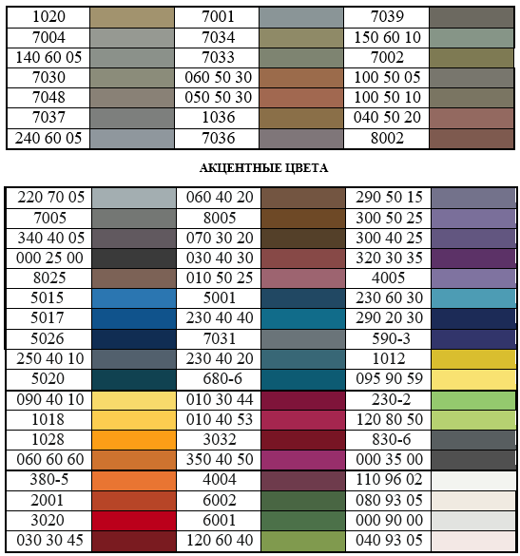
 |  |  |  |  | 1.1.3 | При подборе материалов неоднородной текстуры (таких, как натуральные - кирпич, гранит и имитирующих натуральные - композитные плиты) допускается отклонение от перечня цветов разрешенной палитры системы цвета RAL.  В составе натуральных материалов должны отсутствовать дополнительные цветные пигменты.  Цвет материалов, имитирующих натуральные, должен совпадать с натуральным цветом этих материалов.
 |  |  |  |  | 1.1.4 | При создании архитектурных решений необходимо обеспечивать отсутствие ярко выраженных стыков наружных стеновых панелей.  Цветовое решение нащельников на стыках поверхностей должно осуществляться в соответствии с цветом отделки этих поверхностей.
1 |  |  | 1.2 | окна | 1.2.1 | Цветовое решение импостов должно соответствовать разрешенным к использованию цветам палитры системы цвета RAL за исключением кода ВРИ 3.7.1 и 3.7.2. Для кода ВРИ 3.5.1 допускается применение импостов из палитры основных, дополнительных и акцентных цветов.  Все элементы окон (за исключением стекла) должны выполняться в едином цветовом решении. Допускается применение разных цветов для разных по назначению групп проемов (окна жилых помещений, витрины коммерческих предприятий).
1 |  |  | 1.3 | остекление | 1.3.1 | Не допускается использование цветного (тонированного в массе), зеркального остекления за исключением кода ВРИ 3.7.1 и 3.7.2.
1 |  |  | 1.4 | цоколь | 1.4.1 | Цветовое решение должно соответствовать одному из цветов элементов здания (стен, перекрытий, элементов окон, ограждений, кровли) за исключением кода ВРИ 3.7.1 и 3.7.2.  Цветовое решение должно осуществляться в соответствии с цветами системы цвета RAL из палитры основных, дополнительных, акцентных цветов (за исключением кода ВРИ 3.7.1 и 3.7.2). независимо от применяемого цветового решения допускаются оттенки серых тонов.  В составе натуральных материалов должны отсутствовать дополнительные цветные пигменты.  При создании архитектурных решений необходимо обеспечивать отсутствие ярко выраженных стыков наружных стеновых панелей.  Цветовое решение нащельников на стыках поверхностей должно осуществляться в соответствии с цветом отделки этих поверхностей.
1 |  |  | 1.5 | кровля | 1.5.1 | Цветовое решение должно соответствовать разрешенным к использованию цветам палитры системы цвета RAL, за исключением кода ВРИ 3.7.1 и 3.7.2.  Все элементы кровли должны выполняться в едином цветовом решении (за исключением кода ВРИ 3.7.1 и 3.7.2) кроме подшивки карнизного свеса и водосточной системы.
1 |  |  | 1.6 | ограждения | 1.6.1 | Для ограждений, выполненных из латуни или покрытых имитацией латуни, а также для ограждений, выполненных из кортена, допускается отклонение от перечня разрешенных к использованию цветов палитры системы цвета RAL в пользу натурального цвета материала.  Цветовое решение должно соответствовать разрешенным к использованию цветам палитры системы цвета RAL за исключением кода ВРИ 3.7.1 и 3.7.2. Для кода ВРИ 3.5.1 допускается применение ограждения из палитры основных, дополнительных и акцентных цветов.  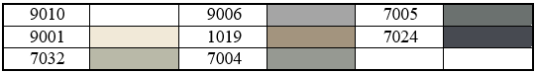
1 |  |  | 1.7 | элементы входных групп | 1.7.1 | Цветовое решение должно осуществляться в соответствии с разрешенными к использованию цветам системы цвета из палитры основных, дополнительных и акцентных цветов, применяемых в цветовом решении фасада здания за исключением кода ВРИ 3.7.1 и 3.7.2.
 |  |  |  |  | 1.7.2 | При подборе материалов неоднородной текстуры (таких как натуральные - кирпич, гранит и т. д. и имитирующих натуральные - композитные плиты) допускается отклонение от перечня разрешенных цветов палитры системы цвета RAL.  В составе натуральных материалов должны отсутствовать дополнительные цветные пигменты.  Цвет материалов, имитирующих натуральные, должен совпадать с натуральным цветом этих материалов.
 |  |  |  |  | 1.7.3. | Цвет материалов, имитирующих натуральные, должен совпадать с натуральным цветом этих материалов.
 |  |  |  |  | 1.7.4 | При создании архитектурных решений необходимо обеспечивать отсутствие ярко выраженных стыков наружных стеновых панелей.  Цветовое решение нащельников на стыках поверхностей должно осуществляться в соответствии с цветом отделки этих поверхностей.  Поэтажное деление торцевыми поверхностями плит перекрытий допускается при условии отделки плиты в тон соответствующей плоскости стены фасада.
 |  |  |  |  | 1.1.7 | Цветовое решение должно осуществляться в соответствии с разрешенными к использованию цветам системы цвета RAL.  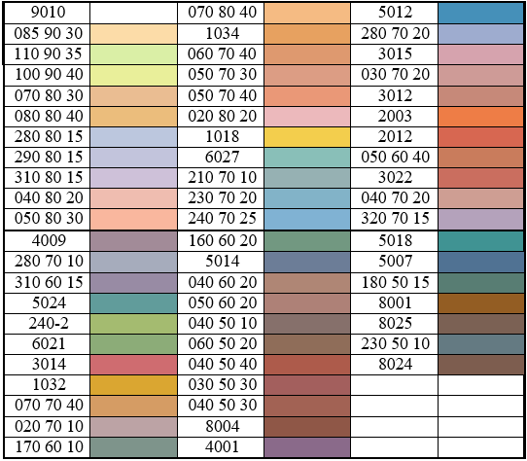
2 | Требования к отделочным и (или) строительным материалам, определяющим архитектурный облик объекта капитального строительства | 3.2.1. Дома социального обслуживания;  3.2.2. Оказание социальной помощи населению;  3.2.3. Оказание услуг связи;  3.2.4. Общежития;  3.4.1. Амбулаторно-поликлиническое обслуживание;  3.4.2. Стационарное медицинское обслуживание;  3.5.1. Дошкольное, начальное и среднее общее образование;  3.5.2. Среднее и высшее профессиональное  образование;  3.6.1. Объекты культурно-досуговой деятельности;  3.7.1. Осуществление религиозных обрядов;  3.7.2. Религиозное управление и образование;  3.10.1. Амбулаторное ветеринарное обслуживание. | 2.1 | стены | 2.1.1 | При использовании двух и более типов материалов необходимо обеспечивать их стыковку в разных (смещенных друг относительно друга не менее, чем на 3 см) плоскостях. Один из материалов должен быть основным и занимать не менее 60% площади фасада.  При создании архитектурных решений необходимо обеспечивать отсутствие ярко выраженных стыков наружных стеновых панелей.  При применении системы навесного фасада не допускается использовать для панелей пропорции менее 1:2. В отделке фасадов не допускается применение материала с креплением на видимых кляммерах (открытые системы крепления).  Материалы с глянцевой поверхностью (за исключением стекла) должны занимать не более 30% площади фасада. Материалы, имитирующие натуральные, должны соответствовать им по фактуре.  При применении крупнопанельных изделий не допускается окрашивание бетонной поверхности (за исключением бетона, окрашенного в массе).  Не допускается окраска поверхностей, облицованных натуральным камнем.  Не допускается использовать: пленку (в том числе самоклеящуюся), профилированный лист, крупные фракции штукатурки  «фактурная шуба» и «короед», керамогранит (за исключением крупноформатного) асбестоцементный лист, пластиковый (виниловый) сайдинг, поликарбонат. ПВХ-панели (за исключением HPL-панелей с имитацией дерева, металла, бетона и камня, а также панелей с однотонными и фантазийными (дизайнерскими) декорами), стекломагнезитовые листы, металлокассеты* (за исключением имитирующих натуральные материалы толщиной 1.2 см). АМК фасадную систему.  * допускается применение металлокассет для кода ВРП 3.5.1.
2 |  |  | 2.2 | окна | 2.2.1 | Не допускается облицовка откосов керамической плиткой.
2 |  |  | 2.3 | остекление | 2.3.1 | Не допускается установка дверных заполнений на первых этажах с остеклением менее 70% полотна (за исключением дверных проемов к техническим помещениям), за исключением кода ВРИ 3.7.1 и 3.7.2.
2 |  |  | 2.4 | цоколь | 2.4.1 | При использовании двух и более материалов необходимо обеспечивать их стыковку в разных (смещенных друг относительно друга не менее, чем на 3 см) плоскостях. Один из материалов должен быть основным и занимать не менее 60% площади цоколя.  При создании архитектурных решений необходимо обеспечивать отсутствие ярко выраженных стыков наружных стеновых панелей.  Материалы, имитирующие натуральные, должны соответствовать им по фактуре. Не допускается окраска поверхностей, облицованных натуральным камнем.  Для навесов и козырьков к приямкам не допускается использовать: профилированный лист, металлический и пластиковый (виниловый) сайдинг, поликарбонат (за исключением монолитного поликарбоната).  Не допускается устройство радиальных козырьков и навесов к приямкам за исключением кода ВРИ 3.7.1 и 3.7.2.
2 |  |  | 2.5 | кровля | 2.5.1 | Не допускается использовать: асбестоцементный лист, пластиковый (виниловый) сайдинг, сотовый или профилированный поликарбонат. ПВХ-панели. шифер, сланцевую кровлю, фанеру, вагонку, керамическую и песчано-цементную черепицу.
2 |  |  | 2.6 | элементы входных групп | 2.6.1 | Для навесов и козырьков не допускается использовать: асбестоцементный лист, пластиковый (виниловый) сайдинг, поликарбонат. шифер, сланцевую кровлю, фанеру, вагонку ПВХ-панели (за исключением HPL-панелей с имитацией дерева, металла, бетона и камня, а также панелей с однотонными и фантазийными (дизайнерскими) декорами), стекломагнезитовые листы.  Не допускается использовать: пленку (в том числе самоклеящуюся), крупные фракции штукатурки «фактурная шуба» и «короед», профилированный лист, керамогранит (за исключением крупноформатного) асбестоцементный лист, пластиковый (виниловый) сайдинг, поликарбонат, ПВХ-панели (за исключением HPL-панелей с имитацией дерева, металла, бетона и камня, а также панелей с однотонными и фантазийными (дизайнерскими) декорами), стекломагнезитовые листы, металлокассеты* (за исключением имитирующих натуральные материалы толщиной 1,2 см), АМК фасадную систему.  * допускается применение металлокассет для кода ВРИ 3.5.1.  Материалы, имитирующие натуральные, должны соответствовать им по фактуре.  Не допускается устройство радиальных козырьков и навесов за исключением кода ВРИ 3.7.1 и 3.7.2.  Для лестниц, площадок, ступеней не допускается использовать: материалы с классом противоскольжения менее R12, резиновую плитку.  Не допускается окраска поверхностей, облицованных натуральным камнем. Необходимо предусматривать придверные грязезащитные системы.
2 |  |  | 2.7 | ограждения | 2.7.1 | Для ограждений балконов и парапетов не допускается использовать: профилированный лист, асбестоцементный лист, металлический и пластиковый (виниловый) сайдинг, поликарбонат, стекломагнезитовые листы, фанеру, вагонку.  Материалы, имитирующие натуральные, должны соответствовать им по фактуре.

5.3. Требования к внешнему облику фасадов объектов капитального строительства в границах «Территории - АГО», относящихся к группе «Коммерческие»
Таблица 4-3
.№  п/п | Наименование  параметра | ВРИ | Конструктивный  элемент |  | Требования
1 | 2 | 3 | 4 | 5 | 6 | 7
1 | Требования к цветовым решениям объекта капитального строительства | 3.9.2. Проведение научных исследований;  3.9.3. Проведение научных испытаний;  4.1. Деловое управление;  4.3. Рынки;  4.4. Магазины;  4.5. Банковская и страховая деятельность;  4.6. Общественное питание;  4.7. Гостиничное обслуживание;  4.8.1. Развлекательные мероприятия;  5.1.2. Обеспечение занятий спортом в помещениях;  5.1.7. Спортивные базы;  5.2.1. Туристическое обслуживание;  9.2.1. Санаторная деятельность. | 1.1 | стены | 1.1.1 | В цветовом решении облицовочных материалов каждой блок-секции объекта (за исключением площади остекления) разрешается использовать 1 цвет в качестве основного (не менее 60% общей площади фасадов), не более 2-х цветов в качестве дополнительных (суммарно не более 30% от общей площади фасадов) и 1 цвет в качестве акцентного (не более 10%).  Допускается применение двух гармонично сочетающихся цветов из палитры основных цветов в процентном отношении (60% один и 30% другой цвет). 10% акцентного цвета. Возможно использование только одного цвета из палитры основных цветов и не более 2-х цветов из акцентных цветов (80% основного цвета и 20% акцентного).  Цветовое решение объекта капитального строительства может осуществляться только из палитры основных цветов (допускается применение не более 3-х цветов).  Акцентный объект располагается в границах участка, не выходящего на территории общего пользования.
 |  |  |  |  | 1.1.2 | Цветовое решение должно осуществляться в соответствии с разрешенными к использованию цветами палитры системы цвета RAL.  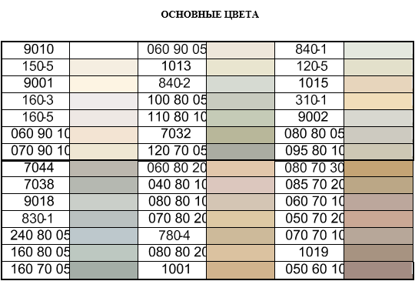  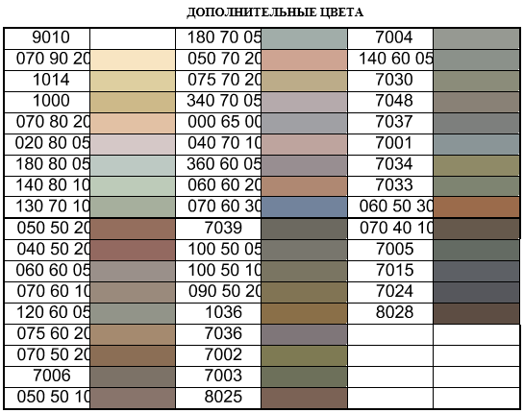  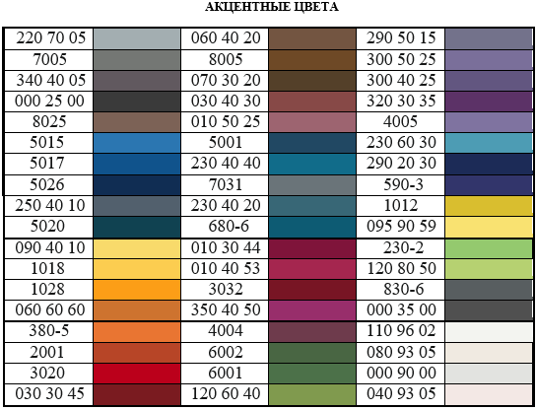
 |  |  |  |  | 1.1.3 | В составе натуральных материалов должны отсутствовать дополнительные цветные пигменты.  Цвет материалов, имитирующих натуральные, должен совпадать с натуральным цветом этих материалов.
 |  |  |  |  | 1.1.4 | При создании архитектурных решений необходимо обеспечивать отсутствие ярко выраженных стыков наружных стеновых панелей.  Цветовое решение нащельников на стыках поверхностей должно осуществляться в соответствии с цветом отделки этих поверхностей.
1 |  |  | 1.2 | окна | 1.2.1 | Цветовое решение импостов должно соответствовать разрешенным к использованию цветам палитры системы цвета RAL  Все элементы окон (за исключением стекла) должны выполняться в едином цветовом решении.
1 |  |  | 1.3 | остекление | 1.3.1 | Не допускается использование цветного (тонированного в массе) остекления.
1 |  |  | 1.4 | цоколь | 1.4.1 | Цветовое решение должно соответствовать одному из цветов элементов здания (стен, перекрытий, элементов окон, ограждений, кровли).  Цветовое решение должно осуществляться в соответствии с цветами системы цвета RAL из палитры основных, дополнительных, акцентных цветов, независимо от применяемого цветового решения допускаются оттенки серых тонов.  В составе натуральных материалов должны отсутствовать дополнительные цветные пигменты. Цвет материалов, имитирующих натуральные, должен совпадать с натуральным цветом этих материалов.  Предусматривать обязательный износостойкий цоколь.  При создании архитектурных решений необходимо обеспечивать отсутствие ярко выраженных стыков наружных стеновых панелей.
1 |  |  | 1.5 | кровля | 1.5.1 | Цветовое решение должно соответствовать разрешенным к использованию цветам палитры системы цвета RAL:  Все элементы кровли должны выполняться в едином цветовом решении кроме подшивки карнизного свеса и водосточной системы.  Цветовое решение нащельников на стыках поверхностей должно осуществляться в соответствии с цветом отделки этих поверхностей.
1 |  |  | 1.6 | элементы входных групп | 1.6.1 | Цветовое решение должно осуществляться в соответствии с разрешенными к использованию цветам системы цвета из палитры основных, дополнительных и акцентных цветов, применяемых в цветовом решении фасада здания  При подборе материалов неоднородной текстуры (таких как натуральные - кирпич, гранит и т. д. и имитирующих натуральные - композитные плиты) допускается отклонение от перечня разрешенных цветов палитры системы цвета RAL.  В составе натуральных материалов должны отсутствовать дополнительные цветные пигменты.  Цвет материалов, имитирующих натуральные, должен совпадать с натуральным цветом этих материалов.
1 |  |  | 1.7 | ограждения | 1.7.1 | В ограждении балконов, парапетов предусмотреть цветовое решение, соответствующее одному из элементов здания (стен, элементов окон, кровли)  Цветовое решение должно соответствовать разрешенным к использованию цветам палитры системы цвета RAL:  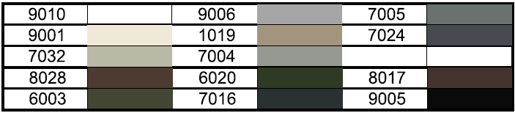
2 | Требования к отделочным и (или) строительным материалам, определяющим архитектурный облик объекта капитального строительства | 3.9.2. Проведение научных исследований;  3.9.3. Проведение научных испытаний;  4.1. Деловое управление;  4.3. Рынки;  4.4. Магазины;  4.5. Банковская и страховая деятельность;  4.6. Общественное питание;  4.7. Гостиничное обслуживание;  4.8.1. Развлекательные мероприятия;  5.1.2. Обеспечение занятий спортом в помещениях;  5.1.7. Спортивные базы;  5.2.1. Туристическое обслуживание;  9.2.1. Санаторная деятельность. | 2.1 | стены | 2.1.1 | При использовании двух и более типов материалов необходимо обеспечивать их стыковку в разных (смещенных друг относительно друга не менее, чем на 3 см) плоскостях.  Один из материалов должен быть основным и занимать не менее 60% площади фасада.  При создании архитектурных решений необходимо обеспечивать отсутствие ярко выраженных стыков наружных стеновых панелей.  При применении системы навесного фасада не допускается использовать для панелей пропорции менее 1:2. В отделке фасадов не допускается применение материала с креплением на видимых кляммерах (открытые системы крепления).  Материалы с глянцевой поверхностью (за исключением стекла) должны занимать не более 30% площади фасада.  Материалы, имитирующие натуральные, должны соответствовать им по фактуре.  При применении крупнопанельных изделий не допускается окрашивание бетонной поверхности (за исключением бетона, окрашенного в массе).  Не допускается окраска поверхностей, облицованных натуральным камнем.  Исключить сопряжение в одной плоскости поверхностей с различными отделочными материалами без раскреповки (за исключением мозаичных панно).  Необходимо применять долговечные, износостойкие, ремонтопригодные материалы (учитывать дальнейшую эксплуатацию); уделить особое внимание их противопожарным свойствам.  Первые этажи и цоколь следует выполнять из устойчивых к атмосферным явлениям, вандалостойких и визуально привлекательных материалов (не использовать хрупкие материалы, такие как, например, фибробетон).  Не использовать панели с открытым типом крепления.  Не допускается использовать: пленку (в том числе самоклеящуюся), крупные фракции штукатурки «фактурная шуба» и «короед», профилированный лист, керамогранит (за исключением крупноформатного) асбестоцементный лист, металлический и пластиковый (виниловый) сайдинг, поликарбонат, ПВХ-панели (за исключением HPL-панелей с имитацией дерева, металла,  бетона и камня, а также панелей с однотонными и фантазийными (дизайнерскими) декорами), стекломагнезитовые листы, металлокассеты (за исключением имитирующих натуральные материалы толщиной 1,2 см), АМК фасадную систему.
2 |  |  | 2.2 | окна | 2.2.1 | Не допускается облицовка откосов керамической плиткой.
 |  |  |  |  | 2.2.2 | Не допускается использование в тонировке остекления наклеивающуюся на поверхность пленку.
2 |  |  | 2.3 | остекление | 2.3.1 | При остеклении балконов не допускается устройство глухих пластиковых полотен.
2 |  |  | 2.4 | цоколь | 2.4.1 | При использовании двух и более материалов необходимо обеспечивать их стыковку в разных (смещенных друг относительно друга не менее, чем на 3 см) плоскостях.  Один из материалов должен быть основным и занимать не менее 60% площади цоколя.  При создании архитектурных решений необходимо обеспечивать отсутствие ярко выраженных стыков наружных стеновых панелей.  Материалы, имитирующие натуральные, должны соответствовать им по фактуре.  Не допускается окраска поверхностей, облицованных натуральным камнем.  Для навесов и козырьков к приямкам не допускается использовать: профилированный лист, металлический и пластиковый (виниловый) сайдинг, поликарбонат (за исключением монолитного поликарбоната).  Не допускается устройство радиальных козырьков и навесов к приямкам.
2 |  |  | 2.5 | кровля | 2.5.1 | Не допускается использовать: асбестоцементный лист, пластиковый (виниловый) сайдинг, поликарбонат, ПВХ-панели, ондулин, шифер, сланцевую кровлю, фанеру, вагонку, керамическую и песчано-цементную черепицу.
2 |  |  | 2.6 | элементы входных групп | 2.6.1 | Для навесов и козырьков не допускается использовать: асбестоцементный лист, крупные фракции штукатурки «фактурная шуба» и «короед», металлический и пластиковый (виниловый) сайдинг, поликарбонат, шифер, сланцевую кровлю,фанеру, вагонку ПВХ-панели (за исключением HPL-панелей с имитацией дерева, металла, бетона и камня, а также панелей с однотонными и  фантазийными (дизайнерскими) декорами), стекломагнезитовые листы, АМК фасадную систему.  Не допускается устройство радиальных козырьков и навесов.  Для лестниц, площадок, ступеней не допускается использовать: материалы с классом противоскольжения менее R12, резиновую плитку.  Материалы, имитирующие натуральные, должны соответствовать им по фактуре.  Не допускается окраска поверхностей, облицованных натуральным камнем.  Необходимо предусматривать придверные грязезащитные системы.
2 |  |  | 2.7 | ограждения | 2.7.1 | Для ограждений балконов и парапетов не допускается использовать: профилированный лист, асбестоцементный лист, металлический и пластиковый (виниловый) сайдинг, поликарбонат, стекломагнезитовые листы, фанеру, вагонку.  Материалы, имитирующие натуральные, должны соответствовать им по фактуре.

5.4. Требования к внешнему облику фасадов объектов капитального строительства в границах «Территории - АГО», относящихся к группе «Административно-государственные»
Таблица 4-4
.№  п/п | Наименование  параметра | ВРИ | Конструктивный  элемент |  | Требования
1 | 2 | 3 | 4 | 5 | 6 | 7
1 | Требования к цветовым решениям объекта капитального строительства | 3.1.2. Административные здания организаций, обеспечивающих предоставление;  коммунальных услуг  3.8.1. Государственное управление. | 1.1 | стены | 1.1.1 | В цветовом решении облицовочных материалов каждой блок-секции объекта (за исключением площади остекления) разрешается использовать 1 цвет в качестве основного (не менее 60% общей площади фасадов), не более 2-х цветов в качестве дополнительных (суммарно не более 30% от общей площади фасадов) и 1 цвет в качестве акцентного (не более 10%).  Допускается применение двух гармонично сочетающихся цветов из палитры основных цветов в процентном отношении (60% один и 30% другой цвет). 10% акцентного цвета. Возможно использование только одного цвета из палитры основных цветов и не более 2-х цветов из акцентных цветов (80% основного цвета и 20% акцентного).  Цветовое решение объекта капитального строительства может осуществляться только из палитры основных цветов (допускается применение не более 3-х цветов).
 |  |  |  |  | 1.1.2 | Цветовое решение должно осуществляться в соответствии с разрешенными к использованию цветами палитры системы цвета RAL.  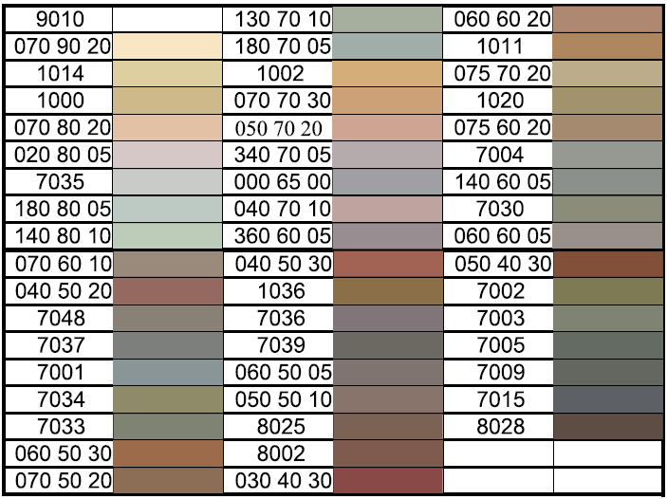  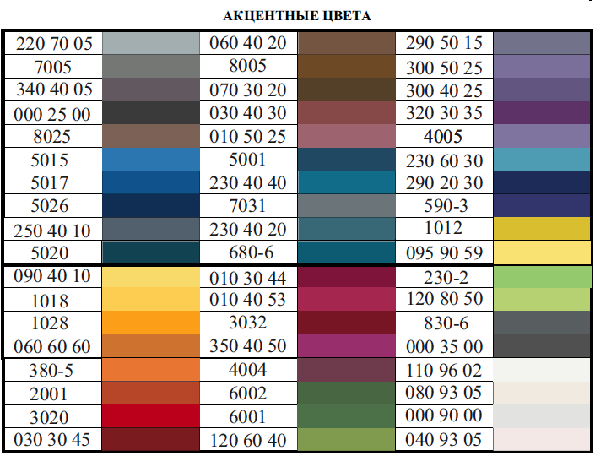
 |  |  |  |  | 1.1.3 | В составе натуральных материалов должны отсутствовать дополнительные цветные пигменты.  Цвет материалов, имитирующих натуральные, должен совпадать с натуральным цветом этих материалов.
 |  |  |  |  | 1.1.4 | При создании архитектурных решений необходимо обеспечивать отсутствие ярко выраженных стыков наружных стеновых панелей.  Цветовое решение нащельников на стыках поверхностей должно осуществляться в соответствии с цветом отделки этих поверхностей.
1 |  |  | 1.2 | окна | 1.2.1 | Цветовое решение импостов должно соответствовать разрешенным к использованию цветам палитры системы цвета RAL  Все элементы окон (за исключением стекла) должны выполняться в едином цветовом решении.
1 |  |  | 1.3 | остекление | 1.3.1 | Не допускается использование цветного (тонированного в массе) остекления.  В цветовом решении применяются стекла серых цветов или бесцветные*, с учетом каталога производителя стекла.  *Бесцветное стекло - стекло, которое является абсолютно прозрачным и не имеет никаких оттенков.
1 |  |  | 1.4 | цоколь | 1.4.1 | Цветовое решение должно соответствовать одному из цветов элементов здания (стен, перекрытий, элементов окон, ограждений, кровли).  Цветовое решение должно осуществляться в соответствии с цветами системы цвета RAL из палитры основных, дополнительных, акцентных цветов, независимо от применяемого цветового решения допускаются оттенки серых тонов.  В составе натуральных материалов должны отсутствовать дополнительные цветные пигменты. Цвет материалов, имитирующих натуральные, должен совпадать с натуральным цветом этих материалов.  При создании архитектурных решений необходимо обеспечивать отсутствие ярко выраженных стыков наружных стеновых панелей. Цветовое решение нащельников на стыках поверхностей должно осуществляться в соответствии с цветом отделки этих поверхностей.
1 |  |  | 1.5 | кровля | 1.5.1 | Цветовое решение должно соответствовать разрешенным к использованию цветам палитры системы цвета RAL:  Все элементы кровли должны выполняться в едином цветовом решении кроме подшивки карнизного свеса и водосточной системы.
1 |  |  | 1.6 | элементы входных групп | 1.6.1 | Цветовое решение должно осуществляться в соответствии с разрешенными к использованию цветам системы цвета из палитры основных, дополнительных и акцентных цветов, применяемых в цветовом решении фасада здания  При подборе материалов неоднородной текстуры (таких как натуральные - кирпич, гранит и т. д. и имитирующих натуральные - композитные плиты) допускается отклонение от перечня разрешенных цветов палитры системы цвета RAL.  В составе натуральных материалов должны отсутствовать дополнительные цветные пигменты.  Цвет материалов, имитирующих натуральные, должен совпадать с натуральным цветом этих материалов.
1 |  |  | 1.7 | ограждения | 1.7.1 | В ограждении балконов, парапетов предусмотреть цветовое решение, соответствующее одному из элементов здания (стен, элементов окон, кровли)  Цветовое решение должно соответствовать разрешенным к использованию цветам палитры системы цвета RAL:  Для ограждений, выполненных из латуни или покрытых имитацией латуни, а также для ограждений, выполненных из кортена, допускается отклонение от перечня разрешенных цветов палитры системы цвета RAL в пользу натурального цвета материала.  Цветовое решение ограждений, выполненных из стекла, должно осуществляться в нейтральных* и серых цветах **  *Нейтральный цвет стекла — это стекло с максимальной прозрачностью, без искажения цвета.  **Серые цвета стекла необходимо подобрать с учетом каталога производителя.
2 | Требования к отделочным и (или) строительным материалам, определяющим архитектурный облик объекта капитального строительства | 3.1.2. Административные здания организаций, обеспечивающих предоставление;  коммунальных услуг  3.8.1. Государственное управление. | 2.1 | стены | 2.1.1 | При использовании двух и более типов материалов необходимо обеспечивать их стыковку в разных (смещенных друг относительно друга не менее, чем на 3 см) плоскостях.  Один из материалов должен быть основным и занимать не менее 60% площади фасада.  При создании архитектурных решений необходимо обеспечивать отсутствие ярко выраженных стыков наружных стеновых панелей.  При применении системы навесного фасада не допускается использовать для панелей пропорции менее 1:2. В отделке фасадов не допускается применение материала с креплением на видимых кляммерах (открытые системы крепления).  Материалы с глянцевой поверхностью (за исключением стекла) должны занимать не более 30% площади фасада.  Материалы, имитирующие натуральные, должны соответствовать им по фактуре.  При применении крупнопанельных изделий не допускается окрашивание бетонной поверхности (за исключением бетона, окрашенного в массе).  Не допускается окраска поверхностей, облицованных натуральным камнем.  Не допускается использовать: пленку (в том числе самоклеящуюся), крупные фракции штукатурки «фактурная шуба» и «короед», профилированный лист, керамогранит (за исключением крупноформатного) асбестоцементный лист, металлический и пластиковый (виниловый) сайдинг, поликарбонат, ПВХ-панели (за исключением HPL-панелей с имитацией дерева, металла,  бетона и камня, а также панелей с однотонными и фантазийными (дизайнерскими) декорами), стекломагнезитовые листы, металлокассеты (за исключением имитирующих натуральные материалы толщиной 1,2 см), АМК фасадную систему.
2 |  |  | 2.2 | окна | 2.2.1 | Не допускается облицовка откосов керамической плиткой.  Допускается применение разных материалов для разных по назначению групп проемов (витрины коммерческих предприятий).
2 |  |  | 2.3 | остекление | 2.3.1 | При остеклении балконов не допускается устройство глухих пластиковых полотен.
2 |  |  | 2.4 | цоколь | 2.4.1 | При использовании двух и более материалов необходимо обеспечивать их стыковку в разных (смещенных друг относительно друга не менее, чем на 3 см) плоскостях.  Один из материалов должен быть основным и занимать не менее 60% площади цоколя.  При создании архитектурных решений необходимо обеспечивать отсутствие ярко выраженных стыков наружных стеновых панелей.  Материалы, имитирующие натуральные, должны соответствовать им по фактуре.  Не допускается окраска поверхностей, облицованных натуральным камнем.  Для навесов и козырьков к приямкам не допускается использовать: профилированный лист, металлический и пластиковый (виниловый) сайдинг, поликарбонат (за исключением монолитного).  Не допускается устройство радиальных козырьков и навесов к приямкам.
2 |  |  | 2.5 | кровля | 2.5.1 | Не допускается использовать: асбестоцементный лист, пластиковый (виниловый) сайдинг, поликарбонат, ПВХ-панели, ондулин, шифер, сланцевую кровлю, фанеру, вагонку, керамическую и песчано-цементную черепицу.
2 |  |  | 2.6 | элементы входных групп | 2.6.1 | Для навесов и козырьков не допускается использовать: асбестоцементный лист, крупные фракции штукатурки «фактурная шуба» и «короед», металлический и пластиковый (виниловый) сайдинг, поликарбонат, шифер, сланцевую кровлю,фанеру, вагонку ПВХ-панели (за исключением HPL-панелей с имитацией дерева, металла, бетона и камня, а также панелей с однотонными и  фантазийными (дизайнерскими) декорами), стекломагнезитовые листы, АМК фасадную систему.  Не допускается устройство радиальных козырьков и навесов.  Для лестниц, площадок, ступеней не допускается использовать: материалы с классом противоскольжения менее R12, резиновую плитку.  Материалы, имитирующие натуральные, должны соответствовать им по фактуре.  Не допускается окраска поверхностей, облицованных натуральным камнем.  Необходимо предусматривать придверные грязезащитные системы.
2 |  |  | 2.7 | ограждения | 2.7.1 | Для ограждений балконов и парапетов не допускается использовать: профилированный лист, асбестоцементный лист, металлический и пластиковый (виниловый) сайдинг, поликарбонат, стекломагнезитовые листы, фанеру, вагонку.  Материалы, имитирующие натуральные, должны соответствовать им по фактуре.

5.5. Требования к внешнему облику фасадов объектов капитального строительства в границах «Территории - АГО», относящихся к группе «Обслуживающие»
Таблица 4-5
.№  п/п | Наименование  параметра | ВРИ | Конструктивный  элемент |  | Требования
1 | 2 | 3 | 4 | 5 | 6 | 7
1 | Требования к цветовым решениям объекта капитального строительства | 2.7.1. Хранение автотранспорта;  2.7.2. Размещение гаражей для собственных нужд;  3.3. Бытовое обслуживание;  4.9. Служебные гаражи;  4.9.1.3. Автомобильные мойки;  4.9.1.4. Ремонт автомобилей;  7.2.2. Обслуживание перевозок пассажиров;  7.3. Водный транспорт;  13.0. Земельные участки общего назначения. | 1.1 | стены | 1.1.1 | В цветовом решении облицовочных материалов каждой блок-секции объекта (за исключением площади остекления) разрешается использовать 1 цвет в качестве основного (не менее 60% общей площади фасадов), не более 2-х цветов в качестве дополнительных (суммарно не более 30% от общей площади фасадов) и 1 цвет в качестве акцентного (не более 10%).  Допускается применение двух гармонично сочетающихся цветов из палитры основных цветов в процентном отношении (60% один и 30% другой цвет). 10% акцентного цвета. Возможно использование только одного цвета из палитры основных цветов и не более 2-х цветов из акцентных цветов (80% основного цвета и 20% акцентного).  Цветовое решение объекта капитального строительства может осуществляться только из палитры основных цветов (допускается применение не более 3-х цветов).
 |  |  |  |  | 1.1.2 | Акцентный объект располагается в границах участка, не выходящего на территории общего пользования  Цветовое решение должно осуществляться в соответствии с разрешенными к использованию цветами палитры системы цвета RAL.  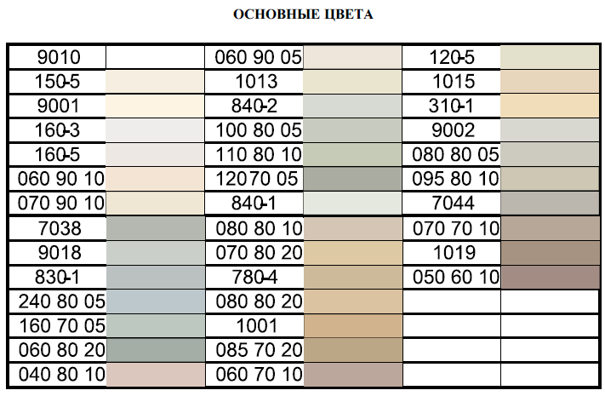  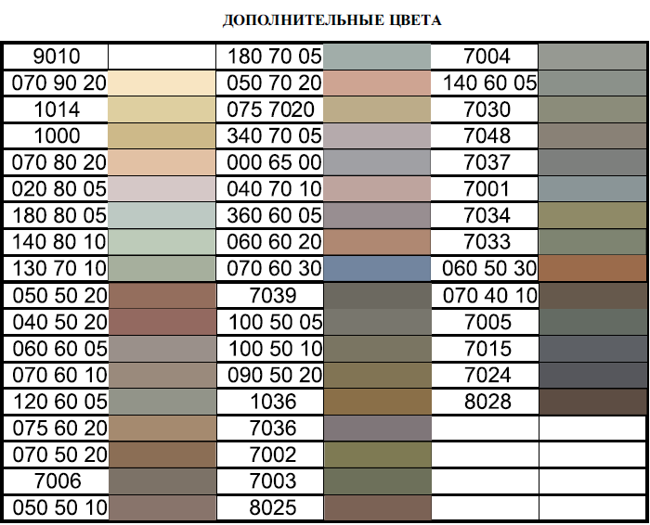  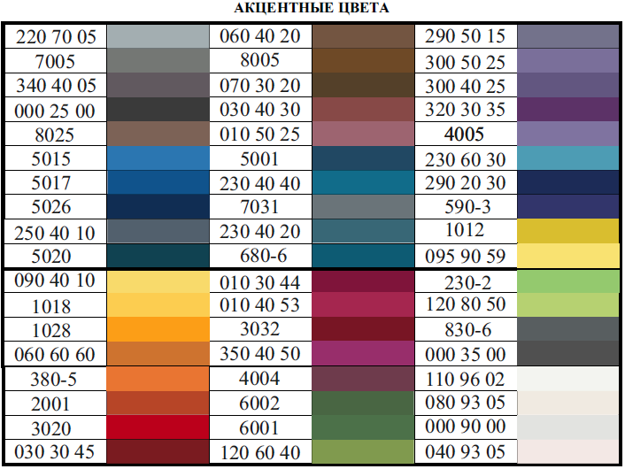
 |  |  |  |  | 1.1.3 | В составе натуральных материалов должны отсутствовать дополнительные цветные пигменты.  Цвет материалов, имитирующих натуральные, должен совпадать с натуральным цветом этих материалов.
 |  |  |  |  | 1.1.4 | При создании архитектурных решений необходимо обеспечивать отсутствие ярко выраженных стыков наружных стеновых панелей.  Цветовое решение нащельников на стыках поверхностей должно осуществляться в соответствии с цветом отделки этих поверхностей.
1 |  |  | 1.2 | окна | 1.2.1 | Цветовое решение импостов должно соответствовать разрешенным к использованию цветам палитры системы цвета RAL  Все элементы окон (за исключением стекла) должны выполняться в едином цветовом решении.
1 |  |  | 1.3 | остекление | 1.3.1 | Не допускается использование цветного (тонированного в массе), зеркального остекления.
1 |  |  | 1.4 | цоколь | 1.4.1 | Цветовое решение должно соответствовать одному из цветов элементов здания (стен, перекрытий, элементов окон, ограждений, кровли).  Цветовое решение должно осуществляться в соответствии с цветами системы цвета RAL из палитры основных, дополнительных, акцентных цветов, независимо от применяемого цветового решения допускаются оттенки серых тонов.  В составе натуральных материалов должны отсутствовать дополнительные цветные пигменты. Цвет материалов, имитирующих натуральные, должен совпадать с натуральным цветом этих материалов.  При создании архитектурных решений необходимо обеспечивать отсутствие ярко выраженных стыков наружных стеновых панелей. Цветовое решение нащельников на стыках поверхностей должно осуществляться в соответствии с цветом отделки этих поверхностей.
1 |  |  | 1.5 | кровля | 1.5.1 | Цветовое решение должно соответствовать разрешенным к использованию цветам палитры системы цвета RAL:  Все элементы кровли должны выполняться в едином цветовом решении кроме подшивки карнизного свеса и водосточной системы.
1 |  |  | 1.6 | элементы входных групп | 1.6.1 | Цветовое решение должно осуществляться в соответствии с разрешенными к использованию цветам системы цвета из палитры основных, дополнительных и акцентных цветов, применяемых в цветовом решении фасада здания  При подборе материалов неоднородной текстуры (таких как натуральные - кирпич, гранит и т. д. и имитирующих натуральные - композитные плиты) допускается отклонение от перечня разрешенных цветов палитры системы цвета RAL.  В составе натуральных материалов должны отсутствовать дополнительные цветные пигменты.  Цвет материалов, имитирующих натуральные, должен совпадать с натуральным цветом этих материалов.
1 |  |  | 1.7 | ограждения | 1.7.1 | В ограждении парапетов предусмотреть цветовое решение, соответствующее одному из элементов здания (стен, элементов окон, кровли)  Цветовое решение должно соответствовать разрешенным к использованию цветам палитры системы цвета RAL:
2 | Требования к отделочным и (или) строительным материалам, определяющим архитектурный облик объекта капитального строительства | 2.7.1. Хранение автотранспорта;  2.7.2. Размещение гаражей для собственных нужд;  3.3. Бытовое обслуживание;  4.9. Служебные гаражи;  4.9.1.3. Автомобильные мойки;  4.9.1.4. Ремонт автомобилей;  7.2.2. Обслуживание перевозок пассажиров;  7.3. Водный транспорт;  13.0. Земельные участки общего назначения. | 2.1 | стены | 2.1.1 | При использовании двух и более типов материалов необходимо обеспечивать их стыковку в разных (смещенных друг относительно друга не менее, чем на 3 см) плоскостях.  Один из материалов должен быть основным и занимать не менее 60% площади фасада.  При создании архитектурных решений необходимо обеспечивать отсутствие ярко выраженных стыков наружных стеновых панелей.  При применении системы навесного фасада не допускается использовать для панелей пропорции менее 1:2. В отделке фасадов не допускается применение материала с креплением на видимых кляммерах (открытые системы крепления).  Материалы с глянцевой поверхностью (за исключением стекла) должны занимать не более 30% площади фасада.  Материалы, имитирующие натуральные, должны соответствовать им по фактуре.  При применении крупнопанельных изделий не допускается окрашивание бетонной поверхности (за исключением бетона, окрашенного в массе).  Не допускается окраска поверхностей, облицованных натуральным камнем.  Допускается использовать отличающиеся друг от друга решения для главных и боковых, дворовых фасадов. Решения главного фасада должны дублироваться на боковых, дворовых на глубину не менее 10 метров от грани их стыковки.  Не допускается использовать: пленку (в том числе самоклеящуюся), крупные фракции штукатурки «фактурная шуба» и «короед», профилированный лист, керамогранит (за исключением крупноформатного) асбестоцементный лист, металлический и пластиковый (виниловый) сайдинг, поликарбонат, ПВХ-панели (за исключением HPL-панелей с имитацией дерева, металла,  бетона и камня, а также панелей с однотонными и фантазийными (дизайнерскими) декорами), стекломагнезитовые листы, металлокассеты (за исключением имитирующих натуральные материалы толщиной 1,2 см), АМК фасадную систему.
2 |  |  | 2.2 | окна | 2.2.1 | Не допускается облицовка откосов керамической плиткой.
2 |  |  | 2.3 | остекление | 2.3.1 | Не допускается установка дверных заполнений с остеклением менее 60% полотна (за исключением дверных проемов к техническим помещениям).
2 |  |  | 2.4 | цоколь | 2.4.1 | При использовании двух и более материалов необходимо обеспечивать их стыковку в разных (смещенных друг относительно друга не менее, чем на 3 см) плоскостях.  Один из материалов должен быть основным и занимать не менее 70% площади цоколя.  При создании архитектурных решений необходимо обеспечивать отсутствие ярко выраженных стыков наружных стеновых панелей.  Материалы, имитирующие натуральные, должны соответствовать им по фактуре.  Не допускается окраска поверхностей, облицованных натуральным камнем.
2 |  |  | 2.5 | кровля | 2.5.1 | Не допускается использовать: асбестоцементный лист, пластиковый (виниловый) сайдинг, сотовый или профилированный поликарбонат, ПВХ-панели, шифер, сланцевую кровлю, фанеру, вагонку, керамическую и песчано-цементную черепицу
2 |  |  | 2.6 | элементы входных групп | 2.6.1 | Не допускается использовать: пленку (в том числе самоклеящуюся), крупные фракции штукатурки «фактурная шуба» и «короед», профилированный лист, асбестоцементный лист, металлический и пластиковый (виниловый) сайдинг, поликарбонат, ПВХ-панели (за исключением HPL-панелей с имитацией дерева, металла, бетона и камня, а также панелей с однотонными и фантазийными (дизайнерскими) декорами), стекломагнезитовые листы, металлокассеты (за исключением имитирующих натуральные материалы толщиной 1,2 см), АМК фасадную систему.  Не допускается устройство радиальных козырьков и навесов.  Для лестниц, площадок, ступеней не допускается использовать: материалы с классом противоскольжения менее R12, резиновую плитку.  Материалы, имитирующие натуральные, должны соответствовать им по фактуре.  Не допускается окраска поверхностей, облицованных натуральным камнем.  Необходимо предусматривать придверные грязезащитные системы.
2 |  |  | 2.7 | ограждения | 2.7.1 | Для всех ограждений не допускается использовать: профилированный лист, асбестоцементный лист, металлический и пластиковый (виниловый) сайдинг, поликарбонат, стекломагнезитовые листы, фанеру, вагонку.

5.6. Требования к внешнему облику фасадов объектов капитального строительства в границах «Территории - АГО»,
относящихся к группе «Производственные»
Таблица 4-6
№  п/п | Наименование параметра | ВРИ | Конструктивный элемент |  | Требования
1 | 2 | 3 | 4 | 5 | 6 | 7
1 | Требования к отделочным и (или) строительным материалам, определяющим архитектурный облик объекта капитального строительства | 1.8. Скотоводство;  1.9. Звероводство;  1.10. Птицеводство;  1.11. Свиноводство;  1.15. Хранение и переработка сельскохозяйственной продукции;  1.17. Питомники;  1.18. Обеспечение сельскохозяйственного производства;  6.0. Производственная деятельность;  6.2. Тяжелая промышленность;  6.3. Легкая промышленность;  6.3.1. Фармацевтическая промышленность;  6.3.3 . Электронная промышленность;  6.3.4 . Ювелирная промышленность;  6.4. Пищевая промышленность;  6.5. Нефтехимическая промышленность;  6.6. Строительная промышленность;  6.9. Склад;  6.11. Целлюлозно-бумажная промышленность;  7.1. Железнодорожный транспорт. | 1.1 | Стены | 1.1.1 | При использовании двух и более типов материалов необходимо обеспечивать их стыковку в разных (смещенных друг относительно друга не менее, чем на 3 см) плоскостях.  Один из материалов должен быть основным и занимать не менее 60% площади фасада.  При создании архитектурных решений необходимо обеспечивать отсутствие ярко выраженных стыков наружных стеновых панелей.  При применении системы навесного фасада не допускается использовать для панелей пропорции менее 1:2.  В отделке фасадов не допускается применение материала с креплением на видимых кляммерах (открытые системы крепления).  Материалы с глянцевой поверхностью (за исключением стекла) должны занимать не более 30% площади фасада. Материалы, имитирующие натуральные, должны соответствовать им по фактуре.  При применении крупнопанельных изделий не допускается окрашивание бетонной поверхности (за исключением бетона, окрашенного в массе).  Не допускается окраска поверхностей, облицованных натуральным камнем.  Допускается использовать отличающиеся друг от друга решения для главных и боковых, дворовых фасадов. Решения главного фасада должны дублироваться на боковых, дворовых на глубину не менее 10 метров от грани их стыковки.  Не допускается использовать: пленку (в том числе самоклеящуюся), крупные фракции штукатурки «фактурная шуба» и «короед», профилированный лист, асбестоцементный лист, металлический и пластиковый (виниловый) сайдинг, поликарбонат, стекломагнезитовые листы, АМК фасадную систему.
1 |  |  | 1.2 | Окна | 1.2.1 | Все элементы окон объекта капитального строительства (за исключением стекла) должны выполняться в едином материале.
1 |  |  | 1.3 | Остекление | 1.3.1 | Не допускается установка дверных заполнений с остеклением менее 70% полотна (за исключением дверных проемов к техническим помещениям)  * параметр действует на фасады, выходящие на границу участка, примыкающую к территориям общего пользования.  Не допускается облицовка откосов керамической плиткой.
1 |  |  | 1.4 | Цоколь | 1.4.1 | При использовании двух и более материалов необходимо обеспечивать их стыковку в разных (смещенных друг относительно друга не менее, чем на 3 см) плоскостях.  Один из материалов должен быть основным и занимать не менее 60% площади цоколя.  При создании архитектурных решений необходимо обеспечивать отсутствие ярко выраженных стыков наружных стеновых панелей  Материалы, имитирующие натуральные, должны соответствовать им по фактуре.  Не допускается окраска поверхностей, облицованных натуральным камнем.  Для навесов и козырьков к приямкам не допускается использовать: профилированный лист, металлический и пластиковый (виниловый) сайдинг, поликарбонат (за исключением монолитного).  Не допускается устройство радиальных козырьков и навесов к приямкам.
1 |  |  | 1.5 | Кровля | 1.5.1 | Не допускается использовать: асбестоцементный лист, пластиковый (виниловый) сайдинг, поликарбонат, ПВХ-панели, ондулин, шифер, сланцевую кровлю, фанеру, вагонку
1 |  |  | 1.6 | Элементы входных групп | 1.6.1 | Не допускается использовать: пленку (в том числе самоклеящуюся), крупные фракции штукатурки «фактурная шуба» и «короед», профилированный лист, асбестоцементный лист, металлический и пластиковый (виниловый) сайдинг, поликарбонат, стекломагнезитовые листы, АМК фасадную систему.  Не допускается устройство радиальных козырьков и навесов.  Для лестниц, площадок, ступеней не допускается использовать: материалы с классом противоскольжения менее R12, резиновую плитку.  Материалы, имитирующие натуральные, должны соответствовать им по фактуре. Не допускается окраска поверхностей, облицованных натуральным камнем.  Необходимо предусматривать придверные грязезащитные системы.
1 |  |  | 1.7 | Ограждение | 1.7.1 | Для ограждений балконов и парапетов не допускается использовать: профилированный лист, асбестоцементный лист, металлический и пластиковый (виниловый) сайдинг, поликарбонат, стекломагнезитовые листы, фанеру, вагонку.  Материалы, имитирующие натуральные, должны соответствовать им по фактуре и цвету.

6. Требования к размещению технического и инженерного оборудования на фасадах и кровлях объектов
капитального строительства
Таблица 5
Наименование параметра | Код 2.1, 2.1.1, 2.2, 2.3, 2.5, 2.6, 13.2 | Код 3.2.1, 3.2.2, 3.2.3, 3.2.4, 3.4.1, 3.4.2, 3.5.1, 3.5.2, 3.6.1, 3.7.1, 3.7.2, 3.10.1 | Код 3.9.2, 3.9.3. 4.1, 4.3, 4.4, 4.5, 4.6, 4.7, 4.8.1, 5.1.2, 5.1.7, 5.2.1, 9.2.1 | Код 3.1.2, 3.8.1 | Код 2.7.1, 2.7.2, 3.3, 4.9, 4.9.1.3, 4.9.1.4, 7.2.2, 7.3, 13.0 | Код 1.8, 1.9, 1.10, 1.11, 1.15, 1.17, 1.18, 6.0, 6.2, 6.3, 6.3.1, 6.3.3, 6.3.4, 6.4, 6.5, 6.6, 6.9, 6.11, 7.1
Элементы систем кондиционирования | Размещение элементов систем кондиционирования запрещено:  - на поверхности главных фасадов;  - в оконных и дверных проемах с выступлением за плоскость фасада;  - над пешеходными тротуарами.  допускается:  - на кровле объекта (крышные кондиционеры с внутренними воздуховодными каналами) в нижней части оконных проемов, в окнах подвального этажа без выхода за плоскость фасада  - в простенках между оконными и дверными проемами  - на второстепенных фасадах, брандмауэрах  - в арочных проемах на высоте не менее 3,0 м от поверхности земли.  Для элементов систем кондиционирования необходимо предусматривать скрытое водоотведение  Элементы систем кондиционирования, а также антенны должны:  - размещаться упорядоченно, с привязкой к архитектурному решению фасада и единой композиционной (вертикальной, горизонтальной) системе осей; размещаться с использованием стандартных конструкций крепления и с использованием маскирующих ограждений (решеток, жалюзи, корзин);  - оснащаться кабель- каналами, скрытыми за фасадом или замаскированными в тон колера соответствующей плоскости фасада. | Размещение элементов систем кондиционирования запрещено:  - на поверхности главных фасадов;  - в оконных и дверных проемах с выступлением за плоскость фасада;  - над пешеходными тротуарами.  допускается:  - на кровле объекта (крышные кондиционеры с внутренними воздуховодными каналами)  - в нижней части оконных проемов, в окнах подвального этажа без выхода за плоскость фасада  - в простенках между оконными и дверными проемами  - на второстепенных фасадах, брандмауэрах  - в арочных проемах на высоте не менее 3,0 м от поверхности земли.  Для элементов систем кондиционирования необходимо предусматривать скрытое организованное водоотведение.  Элементы систем кондиционирования, а также антенны должны:  - размещаться упорядоченно, с привязкой к архитектурному решению фасада и единой композиционной (вертикальной, горизонтальной) системе осей;  - размещаться с использованием стандартных конструкций крепления и с использованием маскирующих ограждений (решеток, жалюзи, корзин);  - оснащаться кабель-каналами, скрытыми за фасадом или замаскированными в тон колера соответствующей плоскости фасада. |  |  |  | Размещение элементов систем кондиционирования  запрещено:  - на поверхности главных фасадов;  - в оконных и дверных проемах с выступлением за плоскость фасада;  - над пешеходными тротуарами.  допускается:  - на кровле объекта (крышные кондиционеры с внутренними воздуховодными каналами)  - в нижней части оконных проемов, в окнах подвального этажа без выхода за плоскость фасада  - в простенках между оконными и дверными проемами  - на балконах  Элементы систем кондиционирования, а также антенны должны:  - размещаться упорядоченно, с привязкой к архитектурному решению фасада и единой композиционной (вертикальной, горизонтальной) системе осей;  - размещаться с использованием стандартных конструкций крепления и с использованием маскирующих ограждений (решеток, жалюзи, корзин);  - - оснащаться кабель-каналами, скрытыми за фасадом или замаскированными в тон колера соответствующей плоскости фасада
Маскирующие ограждения | Должны иметь окраску, соответствующую одному из колеров элементов здания (стен, перекрытий, элементов окон, цоколя)

7. Требования к подсветке фасадов объектов капитального строительства
Таблица 6
Требования к подсветке фасадов объектов капитального строительства
Наименование параметра | Код 2.1, 2.1.1, 2.2, 2.3, 2.5, 2.6, 13.2 | Код 3.2.1, 3.2.2, 3.2.3, 3.2.4, 3.4.1, 3.4.2, 3.5.1, 3.5.2, 3.6.1, 3.7.1, 3.7.2, 3.10.1 | Код 3.9.2, 3.9.3. 4.1, 4.3, 4.4, 4.5, 4.6, 4.7, 4.8.1, 5.1.2, 5.1.7, 5.2.1, 9.2.1 | Код 3.1.2, 3.8.1 | Код 2.7.1, 2.7.2, 3.3, 4.9, 4.9.1.3, 4.9.1.4, 7.2.2, 7.3, 13.0 | Код 1.8, 1.9, 1.10, 1.11, 1.15, 1.17, 1.18, 6.0, 6.2, 6.3, 6.3.1, 6.3.3, 6.3.4, 6.4, 6.5, 6.6, 6.9, 6.11, 7.1
Архитектурная подсветка | Подсветка фасада не должна иметь активного мерцания. Запрещено использовать подсветку RGB формата  Необходимо использовать кабеля подсветки скрытого монтажа. |  |  |  |  | Подсветка фасада не должна иметь активного мерцания.  Запрещено использовать подсветку RGB формата

